CH2.4.2器械包装描述

1、包装说明
本申报产品主体采用木箱作为主要的包装材料，内部使用EPE珍珠泡棉进行填充，以确保设备在运输过程中能够得到充分的保护和缓冲。

a.包装箱使用的标示：

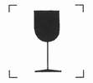
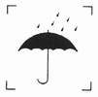

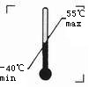

向上 易碎 怕雨 温度极限 堆码极限 体外诊断医疗器械

b.外箱信息：
医疗器械注册证编号/产品技术要求编号：XXXXXXXXXXX
毛重：35KG 净重：20kg
贮运条件：环境温度-40℃~55℃，相对湿度不大于93%
注册人名称：北昂生物科技（重庆）有限公司
受托生产企业名称：上海北昂医药科技股份有限公司
生产地址：上海市宝山区威航路18弄5号1层、2层、310室、311室、320室、321室、322室
电话：021-51692810
C.贮存
包装后的全自动精浆生化分析仪应贮存在环境温度0℃～40℃、相对湿度0%～80%，无腐蚀气体和通风良好的室内。

